"Шарбақты ауданының сәулет, қала құрылыс және құрылысы бөлімі" мемлекеттік мекемесінің мемлекеттік қызмет регламенттерін бекіту туралы
Күшін жойған
Павлодар облысы Шарбақты аудандық әкімдігінің 2012 жылғы 24 желтоқсандағы N 421/9 қаулысы. Павлодар облысының Әділет департаментінде 2013 жылғы 23 қаңтарда N 3377 тіркелді. Күші жойылды - Павлодар облысы Шарбақты аудандық әкімдігінің 2013 жылғы 20 маусымдағы N 209/5 қаулысымен
Ескерту. Күші жойылды - Павлодар облысы Шарбақты аудандық әкімдігінің 20.06.2013 N 209/5 қаулысымен.
РҚАО ескертпесі:
Мәтінде авторлық орфография және пунктуация сақталған.
Қазақстан Республикасының "Әкімшілік рәсімдері туралы" Заңының 9-1 бабына Қазақстан Республикасы Үкіметінің 2010 жылғы 20 шілдедегі "Заңды және жеке тұлғаларға мемлекеттік қызмет көрсету тізілімін бекіту туралы" N 745 қаулысына сәйкес Шарбақты аудан әкімдігі ҚАУЛЫ ЕТЕДІ:
1. Қоса берілген:
1) "Сәулет-жоспарлау тапсырмасын беру" мемлекеттік қызмет регламенті;
2) "Қазақстан Республикасы аумағында жылжымайтын мүлік объектілерінің мекенжайын анықтау жөнінде анықтама беру" мемлекеттік қызмет регламенті бекітілсін.
2. Осы қаулының орындалуын бақылау аудан әкімінің орынбасары Владимир Иванович Воробьевке жүктелсін.
3. Осы қаулы алғаш рет ресми жарияланғаннан кейiн күнтiзбелiк он күн өткен соң қолданысқа енгiзiледi.
Аудан әкімі Е. Асқаров
Павлодар облысы Шарбақты ауданы
әкімдігінің 2012 жылғы 24
желтоқсандағы N 421/9 қаулысымен
бекітілді
"Сәулет-жоспарлау тапсырмасын беру"
мемлекеттік қызмет регламенті
1. Жалпы ережелер
1. "Сәулет-жоспарлау тапсырмасын беру" мемлекеттік қызметі (бұдан әрі – мемлекеттік қызмет) "Шарбақты ауданының сәулет, қала құрылысы және құрылыс бөлімі" мемлекеттік мекемесімен (бұдан әрі – уәкілетті орган), сондай-ақ "Павлодар облысының халыққа қызмет көрсету орталығы" республикалық мемлекеттік мекемесінің Шарбақты филиалы арқылы көрсетіледі.
2. Көрсетілетін мемлекеттік қызмет нысаны: автоматтандырылмаған.
3. Мемлекеттік қызмет тегін көрсетіледі.
4. Мемлекеттік қызмет жеке және заңды тұлғаларға көрсетіледі (бұдан әрі – мемлекеттік қызметті алушы).
5. Мемлекеттік қызмет Қазақстан Республикасы Үкіметінің 2012 жылғы 31 тамыздағы N 1128 қаулысымен бекітілген "Сәулет-жоспарлау тапсырмасын беру" мемлекеттік қызмет стандарты (бұдан әрі – стандарт) негізінде көрсетіледі.
6. Уәкілетті органда мемлекеттік қызмет демалыс және мереке күндерін қоспағанда, күн сайын, дүйсенбіден жұмаға дейін, белгіленген жұмыс кестесіне сәйкес, сағат 13.00-ден 14.30-ға дейінгі түскі үзіліспен сағат 9.00-ден бастап 18.30-ға дейін Павлодар облысы, Шарбақты ауданы, Шарбақты селосы, Советтер көшесі, 53 мекен-жайы бойынша көрсетіледі.
Орталықта мемлекеттік қызмет демалыс және мереке күндерін қоспағанда, күн сайын, дүйсенбіден сенбіге дейін, түскі үзіліссіз сағат 9.00-ден 19.00-ге дейін көрсетіледі.
Қабылдау алдын ала жазылусыз және жедел қызмет көрсетусіз, "электрондық" кезек тәртібімен жүзеге асырылады.
7. Көрсетілетін мемлекеттік қызметтің нәтижесі стандарттың 3-қосымшасына сәйкес қағаз жеткізгіште тіркеу коды көрсетілген, инженерлік және коммуналдық қамтамасыз ету көздеріне қосылуға арналған (егер оларды алуға қажет болса) техникалық шарттардың міндетті қосымшасы бар сәулет-жоспарлау тапсырмасы бар анықтама беру не қағаз жеткізгіште мемлекеттік қызмет көрсетуден бас тарту туралы дәлелді жауап болып табылады.
2. Мемлекеттік қызметті көрсетудің тәртібі
8. Мемлекеттік қызмет көрсетудің мерзімдері:
1) құжаттарды берген сәттен бастап – 8 (сегіз) жұмыс күні ішінде;
2) стандарттың 7-тармағының 2) тармақшасында көрсетілген объектілер үшін құжаттарды берген сәттен бастап 15 (он бес) жұмыс күні ішінде;
3) қажетті құжаттарды тапсыру кезінде кезек күтудің ең көп рұқсат берілген уақыты – 30 минуттан аспайды;
4) құжаттарды алу кезінде кезек күтудің ең көп рұқсат берілген уақыты – 30 минуттан аспайды.
9. Стандарттың 16-тармағында көрсетілген негіздер бойынша уәкілетті орган мемлекеттік қызметті ұсынудан бас тартады.
10. Мемлекеттік қызмет көрсету үшін құжаттарды қабылдау уәкілетті органның бір маманымен не орталықтың инспекторымен жүзеге асырылады.
3. Мемлекеттік қызмет көрсету үрдісіндегі
әрекеттер (өзара қызметтер) тәртібін сипаттау
11. Мемлекеттiк қызметтi алу үшiн мемлекеттік қызметті алушы стандарттың 11-тармағында көрсетілген құжаттарды ұсынады.
12. Мемлекеттік қызметті алушыға тиісті құжаттарды қабылданғаны туралы қолхат беріледі:
өтініштің нөмірі және қабылданған күні;
сұрау салынған мемлекеттік қызметтің түрі;
қоса берілген құжаттардың саны мен атаулары;
құжаттарды беру күні, уақыты мен орны;
құжаттарды ресімдеуге өтініш қабылдаған уәкілетті орган кеңсесі қызметкерінің тегі, аты, әкесінің аты;
тұтынушының тегі, аты, әкесінің аты, уәкілетті өкілдің тегі, аты, әкесінің аты және олардың байланыс телефондары көрсетіледі.
13. Мемлекеттік қызмет көрсету үдерісінде мынадай құрылымдық-функционалдық бірліктер (бұдан әрі – бірілктер) қатыстырылған:
уәкілетті органның маманы;
уәкілетті органның бастығы.
14. Әрбір әкімшілік іс-әрекеттерді (рәсімдерді) орындаудың мерзімін көрсетумен әрбір бірліктер бойынша әкімшілік іс-әрекеттердің (рәсімдердің) кезектілігі мен өзара іс-әрекеттердің мәтіндік кестелік сипаттамасы осы регламентке 1-қосымшада көрсетілген.
15. Мемлекеттік қызметті көрсету үдерісіндегі әкімшілік іс-әрекеттердің логикалық кезектілігі арасындағы өзара байланысты көрсететін схема осы регламентке 2-қосымшада көрсетілген.
4. Мемлекеттік қызметті көрсететін
лауазымды адамдардың жауапкершілігі
16. Уәкілетті органның лауазымды мамандарына мемлекеттік қызмет көрсету барысында олармен қабылданған шешімдер мен әрекеттер (әрекетсіздік) үшін Қазақстан Республикасының заңдарымен қарастырылған тәртіпте жауапкершілік жүктеледі.
"Сәулет-жоспарлау тапсырмасын беру"
мемлекеттік қызмет регламентіне
1-қосымша
Құрылымдық-функционалдық іс-әрекетінің
(бұдан әрі - бірліктер) сипаттамасы
Негізгі үрдістің іс-әрекеті (жұмыстың барысы, ағымы)
1 | Іс-әрекеттің (жұмыстың барысы, ағымы) N | 1 | 2 | 3 | 4
2 | Бірліктердің атауы | Уәкілетті органның маманы | Уәкілетті органның маманы | Уәкілетті органның бастығы | Уәкілетті органның маманы
3 | Іс-әрекеттің (үрдістің, операция процедураларының) аталуы және оның сипаттамасы | Алушымен ұсынылған құжаттарды қабылдау және тіркеу, тиісті құжаттарды қабылдағаны туралы қолхат беру | Сәулет-жоспарлау тапсырмасы бар анықтаманың не мемлекеттік қызмет көрсетуден бас тарту туралы дәлелді жауаптың жобасын дайындау | Сәулет-жоспарлау тапсырмасы бар анықтама немесе қызмет көрсетуден бас тарту туралы дәлелді жауаптың жобасына қол қою | Сәулет-жоспарлау тапсырмасы бар анықтаманы немесе қызмет көрсетуден бас тарту туралы дәлелді жауапты беру
4 | Аяқтау түрі (деректер, құжат, ұйымдастыру-реттеу шешімі) | Тиісті құжаттарды алғаны туралы қолхат | Сәулет-жоспарлау тапсырмасы бар анықтаманың не мемлекеттік қызмет көрсетуден бас тарту туралы дәлелді жауаптың жобасы | Сәулет-жоспарлау тапсырмасы бар анықтама немесе қызмет көрсетуден бас тарту туралы дәлелді жауап | Сәулет-жоспарлау тапсырмасы бар анықтама немесе қызмет көрсетуден бас тарту туралы дәлелді жауап
5 | Орындалу мерзімі | 30 минуттан аспайды | 5 жұмыс күні | 1 жұмыс күні | 30 минуттан аспайды
6 | Келесі іс-әрекеттің нөмірі | 2 | 3 | 4
Стандарттың 7-тармағының 2) тармақшасында
көрсетілген құрылыс объектілері үшін
Негізгі үрдістің іс-әрекеті (жұмыстың барысы, ағымы)
1 | Іс-әрекеттің (жұмыстың барысы, ағымы) N | 1 | 2 | 3 | 4
2 | Бірліктердің атауы | Уәкілетті органның маманы | Уәкілетті органның маманы | Уәкілетті органның бастығы | Уәкілетті органның маманы
3 | Іс-әрекеттің (үрдістің, операция процедураларының) аталуы және оның сипаттамасы | Алушымен ұсынылған құжаттарды қабылдау және тіркеу, тиісті құжаттарды қабылдағаны туралы қолхат беру | Сәулет-жоспарлау тапсырмасы бар анықтаманың не мемлекеттік қызмет көрсетуден бас тарту туралы дәлелді жауаптың жобасын дайындау | Сәулет-жоспарлау тапсырмасы бар анықтама немесе қызмет көрсетуден бас тарту туралы дәлелді жауаптың жобасына қол қою | Сәулет-жоспарлау тапсырмасы бар анықтаманы немесе қызмет көрсетуден бас тарту туралы дәлелді жауапты беру
4 | Аяқтау түрі (деректер, құжат, ұйымдастыру-реттеу шешімі) | Тиісті құжаттарды алғаны туралы қолхат | Сәулет-жоспарлау тапсырмасы бар анықтаманың не мемлекеттік қызмет көрсетуден бас тарту туралы дәлелді жауаптың жобасы | Сәулет-жоспарлау тапсырмасы бар анықтама немесе қызмет көрсетуден бас тарту туралы дәлелді жауап | Сәулет-жоспарлау тапсырмасы бар анықтама немесе қызмет көрсетуден бас тарту туралы дәлелді жауап
5 | Орындалу мерзімі | 30 минуттан аспайды | 12 жұмыс күні | 1 жұмыс күні | 30 минуттан аспайды
6 | Келесі іс-әрекеттің нөмірі | 2 | 3 | 4
"Сәулет-жоспарлау тапсырмасын беру"
мемлекеттік қызмет регламентіне
2-қосымша
Мемлекеттік қызмет көрсету сызбалары
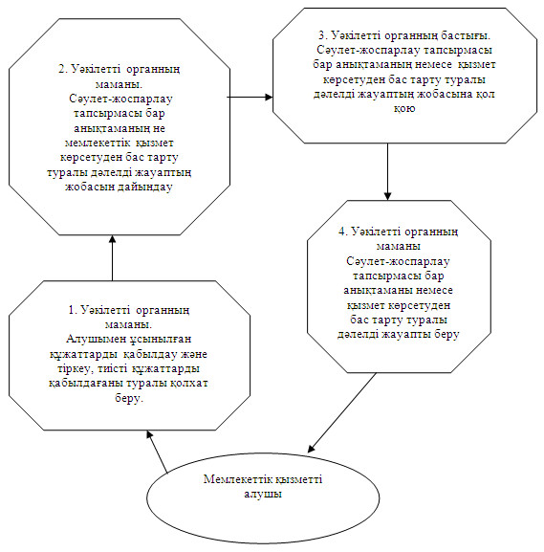
Стандарттың 7-тармағының 2) тармақшасында көрсетілген құрылыс
объектілері үшін мемлекеттік қызмет көрсету үдерісі сызбалары
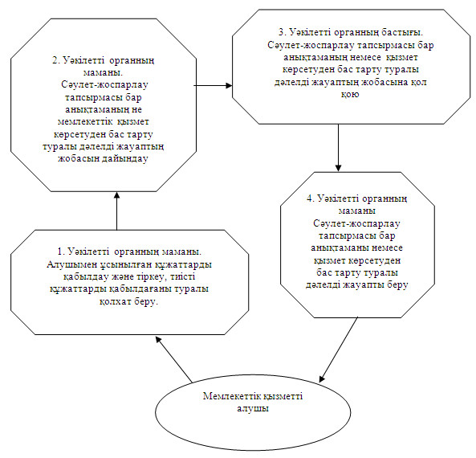
Павлодар облысы Шарбақты ауданы
әкімдігінің 2012 жылғы 24
желтоқсандағы N 421/9 қаулысымен
бекітілді
"Қазақстан Республикасы аумағында жылжымайтын мүлік
объектілерінің мекенжайын анықтау жөнінде анықтама беру"
мемлекеттік қызмет регламенті
1. Жалпы ережелер
1. "Қазақстан Республикасы аумағында жылжымайтын мүлік объектілерінің мекенжайын анықтау жөнінде анықтама беру" мемлекеттік қызметі (бұдан әрі – мемлекеттік қызмет) "Шарбақты ауданының сәулет, қала құрылысы және құрылыс бөлімі" мемлекеттік мекемесімен (бұдан әрі – уәкілетті орган) "Павлодар облысының халыққа қызмет көрсету орталығы" республикалық мемлекеттік мекемесінің Шарбақты филиалы арқылы (бұдан әрі – Орталық) Павлодар облысы, Шарбақты ауданы, Шарбақты селосы, Чайко көшесі, 45 мекен-жайы бойынша көрсетіледі.
2. Көрсетілетін мемлекеттік қызмет нысаны: автоматтандырылмаған.
3. Мемлекеттік қызмет тегін көрсетіледі.
4. Мемлекеттік қызмет жеке және заңды тұлғаларға көрсетіледі (бұдан әрі – мемлекеттік қызметті алушы).
5. Мемлекеттік қызмет Қазақстан Республикасы Үкіметінің 2012 жылғы 31 тамыздағы N 1128 қаулысымен бекітілген "Қазақстан Республикасы аумағында жылжымайтын мүлік объектілерінің мекен-жайын анықтау жөнінде анықтама беру" мемлекеттік қызмет стандарты (бұдан әрі – стандарт) негізінде көрсетіледі.
6. Орталықта мемлекеттік қызмет демалыс және мереке күндерін қоспағанда, күн сайын, дүйсенбіден сенбіге дейін, түскі үзіліссіз сағат 9.00-ден 19.00-ге дейін көрсетіледі.
Қабылдау алдын ала жазылусыз және жедел қызмет көрсетусіз, "электрондық" кезек тәртібімен жүзеге асырылады.
7. Стандарттың 3-қосымшасына сәйкес қағаз жеткізгіште мекенжайдың тіркеу коды көрсетілген жылжымайтын мүлік объектілерінің мекенжайы туралы анықтама беру не қағаз жеткізгіште мемлекеттік қызмет көрсетуден бас тарту туралы дәлелді жауап көрсетілетін мемлекеттік қызметтің нәтижесі болып табылады.
2. Мемлекеттік қызметті көрсету тәртібі
8. Мемлекеттік қызмет көрсетудің мерзімдері:
қажетті құжаттарды берген сәттен бастап:
3 (үш) жұмыс күні ішінде (құжаттарды қабылдаған және берген күндер мемлекеттік қызмет көрсету мерзіміне кірмейді) – жылжымайтын мүлік объектісінің мекенжайын нақтылау кезінде;
7 (жеті) жұмыс күн ішінде (құжаттарды қабылдаған және берген күндер мемлекеттік қызмет көрсету мерзіміне кірмейді) – жылжымайтын мүлік объектісінің орналасқан жеріне бару және мекенжайдың тіркеу кодын көрсетіп, оны "Мекенжай тіркелімі" ақпараттық жүйесінде міндетті тіркей отырып, жылжымайтын мүлік объектісіне нөмір беру, оны өзгерту немесе жою кезінде жүргізіледі.
2) құжаттарды тапсыру кезінде кезек күтудің ең көп рұқсат берілген уақыты – 20 минуттан аспайды;
3) мемлекеттік қызметті алушы өтініш берген күні сол жерде көрсетілетін мемлекеттік қызметті алушыға қызмет көрсетудің рұқсат етілген ең көп уақыты – 20 минуттан аспайды.
9. Құжаттарды қабылдаудан бас тартуға негіздер стандарттың 16-тармағында аталған.
10. Мемлекеттік қызмет көрсету үшін құжаттарды қабылдауды Орталықтың инспекторы жүзеге асырады
3. Мемлекеттік қызмет көрсету үрдісіндегі
әрекеттер (өзара қызметтер) тәртібін сипаттау
11. Мемлекеттiк қызметтi алу үшiн мемлекеттік қызметті алушы стандарттың 11-тармағында көрсетілген құжаттарды ұсынады.
12. Мемлекеттік қызмет алушыға тиісті құжаттарды қабылдағаны туралы қолхат беріледі.
13. Мемлекеттік қызмет көрсету үдерісінде мынадай құрылымдық-функционалдық бірліктер (бұдан әрі – бірліктер) қатыстырылған:
уәкілетті органның маманы;
уәкілетті органның бастығы.
14. Әрбір әкімшілік іс-әрекеттерді (рәсімдерді) орындаудың мерзімін көрсетумен әрбір бірліктер бойынша әкімшілік іс-әрекеттердің (рәсімдердің) кезектілігі мен өзара іс-әрекеттердің мәтіндік кестелік сипаттамасы осы регламентке 1-қосымшада көрсетілген.
15. Мемлекеттік қызметті көрсету үдерісіндегі әкімшілік іс-әрекеттердің логикалық кезектілігі арасындағы өзара байланысты көрсететін схема осы регламентке 2-қосымшада көрсетілген.
4. Мемлекеттік қызметті көрсететін
лауазымды адамдардың жауапкершілігі
16. Уәкілетті органның лауазымды мамандарына мемлекеттік қызмет көрсету барысында олармен қабылданған шешімдер және әрекеттер (әректсіздік) үшін Қазақстан Республикасының заңдарымен қарастырылған тәртіпте жауапкершілік жүктеледі.
"Қазақстан Республикасы аумағында
жылжымайтын мүлік объектілерінің
мекенжайын анықтау жөнінде анықтама беру"
мемлекеттік қызмет регламентіне
1-қосымша
Құрылымдық-функционалдық бірліктердің (бұдан әрі – бірліктер) әрекетінің сипаттамасы жылжымайтын мүлік объектілерінің
орналасқан жерін нақтылау кезінде
Негізгі үрдістің іс-әрекеті (жұмыстың барысы, ағымы)
1 | Іс-әрекеттің (жұмыстың барысы, ағымы) N | 1 | 2 | 3
2 | Бірліктердің атауы | Уәкілетті органның маманы | Уәкілетті органның бастығы | Уәкілетті органның маманы
3 | Іс-әрекеттің (үрдістің, операция процедураларының) аталуы және оның сипаттамасы | Алушымен Орталықтан ұсынылған құжаттарды қабылдау, анықтаманың не мемлекеттік құжатты ұсынудан бас тарту туралы дәлелді жауаптың жобасын дайындау | Түскен құжаттарды қарау, анықтамаға мемлекеттік құжатты ұсынудан бас тарту туралы дәлелді жауаптың жобасына қол қою | Анықтаманы не мемлекеттік қызметті ұсынудан бас тарту туралы дәлелді жауапты Орталыққа жіберу
4 | Аяқтау түрі (деректер, құжат, ұйымдастыру-реттеу, шешімі) | Анықтаманың не мемлекеттік құжатты ұсынудан бас тарту туралы дәлелді жауаптың жобасы | Анықтама не мемлекеттік құжатты ұсынудан бас тарту туралы дәлелді жауап | Анықтама не мемлекеттік қызметті ұсынудан бас тарту туралы дәлелді жауап
5 | Орындалу мерзімі | 1 жұмыс күні (Орталықтан құжаттарды қабылдау – 20 минуттан аспайды) | 1 жұмыс күні | 1 жұмыс күні
6 | Келесі іс-әрекеттің нөмірі | 2 | 3
жылжымайтын мүлік объектісіне нөмір беру, оны өзгерту немесе жою кезінде
Негізгі үрдістің іс-әрекеті (жұмыстың барысы, ағымы)
1 | Іс-әрекеттің (жұмыстың барысы, ағымы) N | 1 | 2 | 3
2 | Бірліктердің атауы | Уәкілетті органның маманы | Уәкілетті органның бастығы | Уәкілетті органның маманы
3 | Іс-әрекеттің (үрдістің, операция процедураларының) аталуы және оның сипаттамасы | Алушымен Орталықтан ұсынылған құжаттарды қабылдау, анықтаманың не мемлекеттік құжатты ұсынудан бас тарту туралы дәлелді жауаптың жобасын дайындау | Түскен құжаттарды қарау, анықтамаға мемлекеттік құжатты ұсынудан бас тарту туралы дәлелді жауаптың жобасына қол қою | Анықтаманы не мемлекеттік қызметті ұсынудан бас тарту туралы дәлелді жауапты Орталыққа жіберу
4 | Аяқтау түрі (деректер, құжат, ұйымдастыру-реттеу, шешімі) | Анықтаманың не мемлекеттік құжатты ұсынудан бас тарту туралы дәлелді жауаптың жобасы | Анықтама не мемлекеттік құжатты ұсынудан бас тарту туралы дәлелді жауап | Анықтама не мемлекеттік қызметті ұсынудан бас тарту туралы дәлелді жауап
5 | Орындалу мерзімі | 4 жұмыс күні (Орталықтан құжаттарды қабылдау – 20 минуттан аспайды) | 2 жұмыс күні | 1 жұмыс күні
6 | Келесі іс-әрекеттің нөмірі | 2 | 3
"Қазақстан Республикасы аумағында
жылжымайтын мүлік объектілерінің
мекенжайын анықтау жөнінде анықтама беру"
мемлекеттік қызмет регламентіне
2-қосымша
Жылжымайтын мүлік объектісінің орналасқан жерін нақтылау
кезінде мемлекеттік қызмет көрсету үрдісінің сызбасы
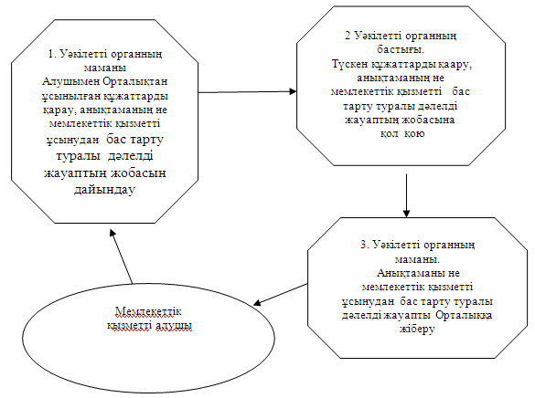
Жылжымайтын мүлік объектісіне нөмір беру, оны өзгерту немесе
жою кезінде мемлекеттік қызмет көрсету үрдісінің сызбасы
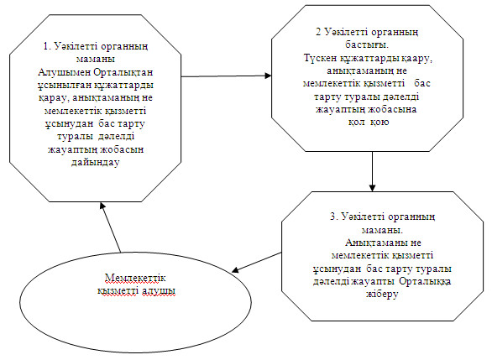

© 2012. Қазақстан Республикасы Әділет министрлігінің «Қазақстан Республикасының Заңнама және құқықтық ақпарат институты» ШЖҚ РМК

